Fabian HORNER
Wiener Strasse 60/11/9
A-3002 Purkersdorf

Tel.: +43-664-1786631
Email.: fabian.horner@aon.at
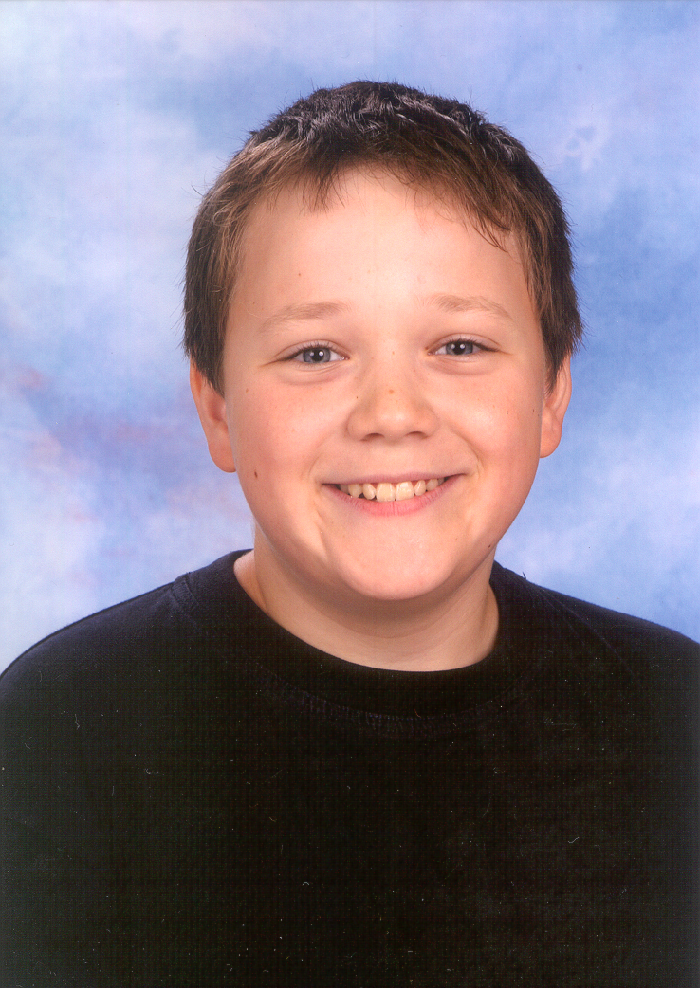

Lebenslauf – Fabian HORNER
Mein Name ist Fabian Horner.
Ich bin am 19.Februar.1992 in Wien geboren und bin österreichischer Staatsbürger.
Meine Eltern sind Ingenieur Michael Horner und Hanna Scherer-Horner geborene Wagner.
Mein Vater arbeitet beim ORF in der Messtechnik und meine Mutter ist Lehrerin
Meine Eltern sind geschieden und meine Mutter ist in zweiter Ehe mit Wolfgang Scherer verheiratet.
Ich habe zwei Brüder im Alter von einem und zwölf Jahren.
Von 1998 bis 2002 besuchte ich die Volksschule in Wien-Hadersdorf.
Seit 2002 gehe ich in die Mittelschule der Dominikanerinnen in Wien-Hacking.
In meiner Freizeit bin ich oft mit meinem Freund unterwegs und fotografiere.
Ich bin auch gerne in der Natur zum Radfahren oder Spazieren.
Wenn ich die Gelegenheit habe, gehe ich auch reiten.
Ich spiele auch oft mit meinem kleinsten Bruder.

